说 明 书 摘 要

本发明涉及一种基于构件的面向方向的编程方法，包括以下步骤：步骤1、获得一个IAspect接口；步骤2、调用IAspect的方法SetObject绑定对象；步骤3、利用SetPointCutByName或者SetPointCutByAddr设置绑定方式；步骤4、用户利用返回的几口代理指针进行调用。因此本发明具有二进制级的AOP方法支持、简化编程模式、高性能、动态插入的优点。

摘 要 附 图

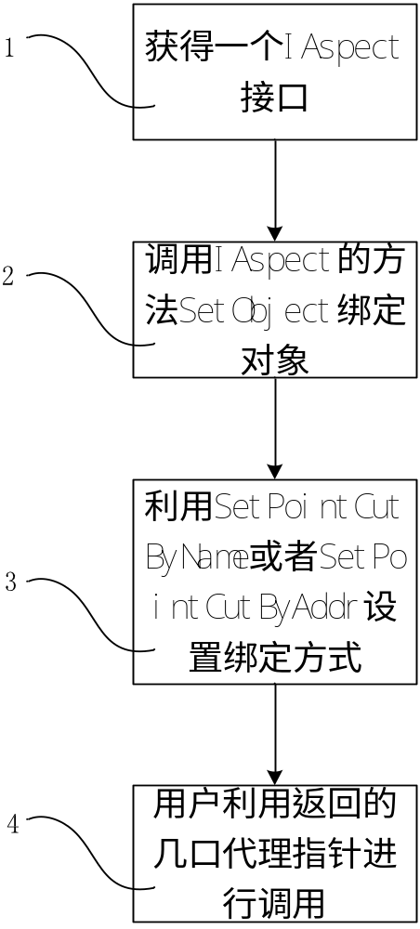

权 利 要 求 书

- 一种基于构件的面向方向的编程方法，其特征在于包括以下步骤：
步骤1、获得一个IAspect接口；
步骤2、调用IAspect的方法SetObject绑定对象；
步骤3、利用SetPointCutByName或者SetPointCutByAddr设置绑定方式；
步骤4、用户利用返回的接口代理指针进行调用。
- 根据权利要求1所述的基于构件的面向方向的编程方法，其特征在于所述步骤1具体为通过一个QuerryInterface（中文译文）一个实现IAspect接口的对象指针，或者通过EzGetNULLAspect api函数获得一个空的IAspect 指针。
- 根据权利要求1所述的基于构件的面向方向的编程方法，其特征在于所述步骤2具体为：
步骤21、创建一个对象代理；
步骤22、初始化接口代理。
- 根据权利要求1所述的基于构件的面向方向的编程方法，其特征在于所述步骤4具体为：
步骤41、查询接口代理的基于接口的Around项,如果它被赋值,则将执行Around项的函数,并把方法调用传入的参数传给它,调用完直接返回, 否则执行步骤42；
步骤42、根据跳转表表项中的Call指令的返回地址以及跳转表的基址计算出当前调用是接口的第几个方法；
步骤43、检查绑定函数数组中的相应项的Around,如果不为空,则执行该函数,调用完直接返回,否则执行步骤44；
步骤44、检查基于接口的Before项是否赋值,如果被赋值,则先执行该项的函数,否则执行步骤45；
步骤45、检查绑定函数数组中的相应项的Before,如果不为空,则执行该函数,然后执行步骤46；
步骤46、获取对象代理保持的被绑定组件指针, 执行被绑定组件的相应方法；
步骤47、检查绑定函数数组中的相应项的After,如果不为空,则执行该函数,然后执行步骤48；
步骤48、检查基于接口的After项是否赋值,如果被赋值,则执行该项的函数。
（因为中国专利法规定，在申请文件中，权利要求书不能使用英文，请提供上述英文的中文译文。）

说 明 书

基于构件的面向方向的编程方法

技术领域
本发明涉及一种面向方向的编程方法，尤其是一种基于构件技术的面向方向的编程方法

背景技术
AspcetJ（静态编译生成）：就是一个代码级别的织入，用编译器对逻辑代码进行增强，是AOP技术的一种静态的实现方式，实际上是相当于在普通Java的编译器之前加上了一个预处理器，对aspect进行预处理，使得AspectJ的代码变成普通的Java代码，于是AspectJ产生出来的代码就可以在普通的JVM上运行。它的缺点是虽然和java语言差不多，但是变成了一个新的语言，；另外，就是难于调试，植入aspect之后程序会乱掉；无法在运行期动态地去改变或取消aspect。Nanning：动态的实现方式，它采用的方法是运行时根据配置信息进行加载，并在其中插入动态代理，但是这种实现方式最大的问题就是效率非常低下。
JBoss-AOP：此方法修改了ClassLoader在加载Class的时候修改类，可以看作是半动态的。因为Jboss本身是一个container，他有权管理自己的classloader，它滋生可以这样处理，而其他的产品只能作为框架来使用，修改classloader会非常困难。

发明内容
本发明的目的是提供一种基于构件技术的面向方向的编程方法，在二进制一级上实现AOP，同时简化用户编程模式。
为实现上述目的，本发明提供了一种基于构件的面向方向的编程方法，包括以下步骤：
步骤1、获得一个IAspect接口；
步骤2、调用IAspect的方法SetObject绑定对象；
步骤3、利用SetPointCutByName或者SetPointCutByAddr设置绑定方式；
步骤4、用户利用返回的几口代理指针进行调用。
所述步骤1具体为通过一个QuerryInterface一个实现IAspect接口的对象指针，或者通过EzGetNULLAspect api函数获得一个空的IAspect 指针。
所述步骤2具体为：步骤21、创建一个对象代理；步骤22、初始化接口代理。
所述步骤4具体为：
步骤41、查询接口代理的基于接口的Around项,如果它被赋值,则将执行Around项的函数,并把方法调用传入的参数传给它,调用完直接返回, 否则执行步骤42；
步骤42、根据跳转表表项中的Call指令的返回地址以及跳转表的基址计算出当前调用是接口的第几个方法。
步骤43、检查绑定函数数组中的相应项的Around,如果不为空,则执行该函数,调用完直接返回,否则执行步骤44；
步骤44、检查基于接口的Before项是否赋值,如果被赋值,则先执行该项的函数,否则执行步骤45；
步骤45、检查绑定函数数组中的相应项的Before,如果不为空,则执行该函数,然后执行步骤46；
步骤46、获取对象代理保持的被绑定组件指针, 执行被绑定组件的相应方法；
步骤47、检查绑定函数数组中的相应项的After,如果不为空,则执行该函数,然后执行步骤48；
步骤48、检查基于接口的After项是否赋值,如果被赋值,则执行该项的函数。
因此，本发明具有以下优点：
1、二进制级的AOP方法支持：CAR的AOP方法是在二进制级实现的，它使用户能够在完全不用修改源代码的情况下,通过配置文件，动态地生成中间代理，通过代理简单方便地在运行阶段动态编织被委托对象和Aspect对象，从而实现一个具有新功能的构件对象
2、简化编程模式： CAR的AOP方法支持通过在CAR的接口描述文件中添加相关Aspect信息，从而通过简单的信息添加就获得相关面向方面编程的支持。CAR的AOP方法亦支持用户任意开发的CAR组件对象，都可以作为Aspect对象存在，极大的方便了组件对象的重用以及功能扩充。
3、高性能：委托对象和被委托对象之间的调用仅仅是一个接口指针的调用，这种调用在性能上的消耗是相当小的，相比于使用JAVA实现的AspectJ等，它们从被调用到最终被执行，还必须经过虚拟机，效率相对于CAR的AOP实现来得低
4、动态插入：通过CAR的AOP方法能够灵活的实现基于构件级别的动态插入，拦截，从而能提供构件的动态组合，扩展，以及实现各种功能，比如调试，权限管理，缓存，内容传递，错误处理，记录跟踪，同步，持久化，负载均衡等。
下面通过附图和实施例，对本发明的技术方案做进一步的详细描述。

附图说明
图1为本发明基于构件的面向方向的编程方法的对象代理实现逻辑图。
图2为本发明基于构件的面向方向的编程方法的流程图。
图3为本发明基于构件的面向方向的编程方法对象代理的数据结构和与被绑定组件的关系图。
图4为本发明基于构件的面向方向的编程方法接口代理的结构示意图。
图5为本发明基于构件的面向方向的编程方法跳转表函数的方法流程图。

具体实施方式
CAR即Component Application Runtime，。AOP,即Aspect Oriented Programming的缩写，意思是面向方向编程，它提供了调用者和被调用者之间的解耦的一种实现。其提供了一种基于二进制的AOP的实现，其能够灵活的实现基于组件级别的代码的动态插入，拦截，从而能提供组件的动态组合，扩展，以及实现各种功能，比如调试，权限管理，缓存，内容传递，错误处理，记录跟踪，同步，持久化，负载均衡等。
本发明的思想是通过建立一个对象代理，该对象代理提供对用户调用的接口，对象代理然后根据用户调用的接口方法以及用户指定的绑定形式，按照用户设定的次序调用绑定，替代的方法或者真正的对象接口方法实现。实现逻辑如图1所示：
用户通过对象代理暴露的IC接口（当然可以是多个接口），进行调用，IC接口的定义可以完全同于被绑定对象暴露的接口IA（当然可以是多个接口）, IC接口还可以聚合IA接口以及Aspect对象所暴露的接口IB（当然可以是多个接口）。对象代理将根据用户事先设定的绑定策略依次调用相关方法或者函数.
用户通过实现了IAspect的对象隐含的IAspect接口对对象代理进行操作，IAspect接口的定义如下:

interface IAspect
{
HRESULT SetObject(IUnknown * pIUnk,
BOOL aggregate, void ** ppIUnk);

HRESULT SetPointCutByName(char * szObjectMethod,
Char * szAspectMethond,
Advise uAdvise);

HRESULT SetPointCutByAddr(char * szObjectMethod,
UINT uFuncAddr,
Advise uAdvise);
}

其中参数Advise类型的定义如下:

typedef enum Advise {
Advise_Before = 0x01;
Advise_Around = 0x02;
Advise_After = 0x03;
} Advise;

IAspect的方法做一些简单的介绍:
HRESULT SetObject(/*in*/ IUnknown * pIUnk,
/*in*/ BOOL aggregate, /*out */ void ** ppIUnk)
SetObject将接口pIUnk绑定到某个Aspect上,如果参数aggregate为真,则表示该操作行为为动态聚合,即带有Aspect组件将与pIUnk组件聚合在一块.返回的ppIUnk指针即为聚合或者绑定后的指针.
HRESULT SetPointCutByName(/* in */ char * szObjectMethod,
/* in */ Char * szAspectMethond,
/* in */ Advise uAdvise)
SetPointCutByName方法将以方法名字字符串的形式选择将某个实现了IAspect接口的组件方法插入(或者替代)以字符串szObjectMethod为方法名字的相应位置, uAdvise参数决定了插入位置, Advise_Before表示插到方法前面,在调用组件方法之前调用实现了IAspect组件的指定方法;Advise_After表示插到方法后面; Advise_Around则表示取代该方法.
SzObjectMethod为0的时候表示将实现了IAspect接口的组件的指定方法插入(或者替代)到另一组件的所有方法的指定位置.
HRESULT SetPointCutByAddr(/*in*/char * szObjectMethod,
/*in*/ UINT uFuncAddr,
/*in*/ Advise uAdvise)
SetPointCutByAddr的作用同于SetPointCutByName,不过它传入的第二个参数事一个普通函数地址.
IAspect接口方法SetObject(IUnknown * pIUnk, BOOL aggregate, void ** ppIUnk)将创建一个对象代理， 并根据传入的被绑定对象的接口指针pIUnk以及参数aggregate创建对象代理的内部数据项接口代理等, 最后的返回指针ppIUnk实际上是接口代理的指针.当用户调用SetPointCutByName或者SetPointCutByAddr方法的时候,则根据用户传递的绑定策略设置对象代理的相关数据信息.用户通过IC接口调用的时候将根据这些绑定信息将调用分发到相关函数或者方法.
如图2所示，根据创建并初始化对象代理以及用户通过IC接口来调用的过程两个方面来进一步说明AOP的实现机理.
首先创建并初始化对象代理：
步骤1、获得一个IAspect接口；
通过一个QI(QuerryInterface)一个实现了IAspect接口的对象指针,或 者通过EzGetNULLAspect api函数获得一个空的IAspect 指针(空意味着除了IAspect接口的实现外,没有其它接口实现), 在CAR文件中如果将一个实现类声明为Ascpect属性, 该类将自动实现IAspect指针(由CAR编译器生成相关自动代码)。
步骤2、调用IAspect的方法SetObject绑定对象；
步骤21、SetObject(IUnknown * pIUnk, BOOL aggregate, void ** ppIUnk)首先将创建一个对象代理，在不考虑聚合的情况下，对象代理的数据结构以及它与被绑定组件的关系如图3所示。
如果aggregate为TRUE,则表示为动态聚合,则表示代理要向用户暴露绑定组件以及被绑定组件的所有接口(不包括IAspect接口),如果是通过EzGetNULLAspect获得的接口,则aggregate参数只能为False,即不允许动态聚合. 通过IAspect指针以及传入的pIUnk能够获得所有接口的信息.(在和欣的CAR机制中,接口是一个自描叙性数据,通过接口的QuerryInterface方法获得ClSID以及接口IID, 通过ClSID可以在系统中查询组件,类,接口的元数据, 组件的元数据是组件所在的实现模块被加载到系统中的时候自动注册的), 根据接口信息,将建立相应数目的接口代理(如果是动态聚合,则建立两个组件所实现的接口总和数减去1个接口代理,否则则建立被绑定组件所实现的接口数目个接口代理)。
步骤22、建立接口代理后,将初始化接口代理的一些数据,下面将接口代理的结构大致表达如图4所示。
接口代理初始化数据包含如下过程:
- 先将跳转表函数入口地址设置为接口代理的某个静态方法,
- 然后分配相应接口方法个数的vtbl表,将vtbl的各项如上图所示那么填写, 跳转表是系统内每个进程空间一个固定地址开始的表项, 这段表的每项都具有相同的汇编代码,它的每一表项的代码执行最后都会call 接口代理的第二项,跳转表函数入口,
- 基于接口的Before , After, Around各项都被赋空,
- 分配一个绑定函数数组,其包含相应接口方法个数的表项,每个表项包含三个指针,即一个前插函数,取代函数,后插函数指针,并赋0, 接口代理有一个成员变量指向该数组.
ppIUnk返回的实际上是相应的接口代理指针.
步骤3、利用SetPointCutByName或者SetPointCutByAddr设置绑定方式；
实际上它将设置接口代理的三个基于接口的Before/After/Around参数或者改变绑定函数数组的相应项.
用户通过返回的接口代理指针进行调用。
步骤4、用户利用返回的几口代理指针进行调用。
第一、用户接口方法调用的实际过程
由上得知，用户获得的接口指针实际上是一个接口代理指针, 通过对比C++对象的内存布局以及接口代理结构的数据项,我们就可以发现,用户用接口的形式调用其接口方法的时候,实际上就是调用接口代理的vbtl表的相应项,如果是QI(QuerryInterface) ,AddRef或Release函数,则实际将调用转到对象代理的QI, AddRef, Release上, 这种实现是基于接口的生命周期由对象的生命具体体现,而对象代理,接口代理分别与对象, 对象的接口一一对应的.而对于其它方法的调用则实际上是跳到vtbl表的其它相应表项, 即跳转表的相应表项执行, 跳转表是由和欣的每个用户进程运行用户程序前由系统在进程空间内分配并初始化的, 它被分配在每个进程空间相同的地址上,其每一个表项内容都是一段完全相同的汇编代码, 这段汇编代码将根据传入的接口this指针(其实是接口代理指针), 找到接口代理结构的第二项(即跳转表函数入口),最后会call这个函数地址。
第二、跳转表函数入口完成的功能
在初始化对象代理的说明中我们已经指出,跳转表函数入口是每个跳转表项最后所调用的函数的地址,它是在初始化对象代理过程中被赋值为接口代理的某个函数,所以这个时候调用就会跑到这个函数中执行,过程如图5所示，含数字的虚线代表的是调用流程 , 带箭头的实线代表的是结构之间的关系:
步骤41、它首先将查询接口代理的基于接口的Around项,如果它被赋值,则将执行Around项的函数,并把方法调用传入的参数传给它,调用完直接返回, 如果Around项为空,则执行步骤42；
步骤42、它将根据跳转表表项中的Call指令的返回地址以及跳转表的基址计算出当前调用是接口的第几个方法.
步骤43、检查绑定函数数组中的相应项的Around,如果不为空,则执行该函数,调用完直接返回,为空则执行步骤44
步骤44、检查基于接口的Before项是否赋值,如果被赋值,则先执行该项的函数,执行步骤45；
步骤45、检查绑定函数数组中的相应项的Before,如果不为空,则执行该函数, 执行步骤46；
步骤46、获取对象代理保持的被绑定组件指针, 执行被绑定组件的相应方法；
步骤47、检查绑定函数数组中的相应项的After,如果不为空,则执行该函数, 执行步骤48；
步骤48、检查基于接口的After项是否赋值,如果被赋值,则执行该项的函数。
CAR的AOP机制使用户能够在完全不用修改源代码的情况下简单，方便的动态聚合两个CAR组件类，从而生成一个具有两个CAR组件类所有接口实现的新组件类； 其亦可支持用户动态的在一个组件接口的实现方法前面或者后面动态的插入另一个组件的接口方法，或者用一个组件的接口方法的实现取代另一个组件接口的某个指定方法的实现；它也支持用户用普通的函数实现取代一个组件接口的某个指定方法的实现; 很方便地,它亦支持将某个组件方法或者独立函数插入到某个接口的所有方法前面或者后面。

实施例1、用户使用AOP来进行插入或者替代组件方法的过程：
在data.car文件中有如下定义：

// 声明一个接口以及其实现类
Interface IData {
HRESULT Read(
[in] UINT64 u64Offset,
[in] UINT uNumberOfBytesToRead,
[out] EzByteBuf ebbData);

HRESULT Write(
[in] UINT64 u64Offset,
[in] EzByteBuf ebbData,
[out] UINT *puNumberOfBytesWritten);
}

class CData {
interface IData;
}

在cdata.cpp ,cdata.h中有Cdata这个类的定义和实现（此处略去实现），最后它们编译生成一个CAR组件:data.dll
在lock.car文件中有如下定义：
// 声明一个接口ILock
Interface ILock {
HRESULT WriterLock();
HRESULT WriterUnlock();
HRESULT ReaderLock();
HRESULT ReaderUnlock();
}

// 声明一个Aspect ,Aspect关键字有点类似于class,后面有详细介绍
Aspect CLock {
Interface ILock;
}

在clock.cpp ,clock.h中有CLock这个类的定义和实现（此处略去实现），最后它们编译生成一个CAR组件: lock.dll
在用户创建对象的过程中，用如下伪代码创建：
CLockRef cLockRef;
CDataRef cDataRef;
IAspect * pIAspect;
IData * pIData;
UINT64 uoffset;
UINT uReadNum;
EzBytebuf ezbBuf = \
EzByteBuf::AllocByteBuf(uReadNum);

cLockRef.Instantiate(); // 创建一个Lock实例
cDataRef.Instantiate(); //创建一个Data实例

// 通过接口查询，获得pIAspect接口
ClockRef.QuerryInterface(IID_IAspect, &pIAspect);

// 将CLock作为 Data属性的一个Aspect
pIAspect->SetObject(cDataRef, FALSE &pIData);

// 将ILock->ReaderLock方法作为Read方法的前插方法
// 相当于java AspectJ中的如下语句：
// before: xxxOperations() {
// Ilock->ReaderLock();
// }
pIAspect->SetPointCutByName(“Read”, \
“ReaderLock”, Advise_Before);
// 将ILock->ReaderLock方法作为Read方法的后插方法
pIAspect->SetPointCutByName(“Read”, \
“ReaderUnlock”, Advise_After);
);
……
// pIData->Read(uOffset, uReadNum, ezbBuf

上叙代码当最后一步调用pIData->Read(uOffset, uReadNum, ezbBuf)的时候，实际上它是调用了：
//((IAspect *)cLockRef)->SetPointCutByName(“Read”,
// “ReaderLock”, Advise_Before)的作用
CLockRef.ReaderLock();

pIData->Read(uOffset, uReadNum, ezbBuf);

//((IAspect *)cLockRef)->SetPointCutByName(“Read”,
// “ReaderUnlock”, Advise_After)的作用
CLockRef.ReaderUnlock();
这样就data和lock两个不同对象所在的组件，通过这种方法可以实现灵活的横向嵌入，而且这种嵌入是基于二进制的，也就是说当用户最后使用pIData这个指针的时候，它其实是一个添加了同步锁ILock保护的IData指针。并且这个pIData指针可以被传递给远程用户，远程用户可以同普通的IData指针一样使用这种带锁的IData指针，当然这个时候远程用户获得了额外的同步保护。

实施例2、用户使用AOP来进行动态聚合的过程：
首先假设我们有两个其它厂商开发的CAR组件petstore.dll 以及cat.dll ,我们无法取得它的源码，但是它提供了相应的接口定义，如下：
在petstore.dll里面CPetStore类实现了接口IPet， 且CPetStore具有Aspect属性:
// 声明一个接口IPet
Interface IPet {
HRESULT GetPrice();
HRESULT GetProducingArea();
HRESULT GetSerialNumber();
}
在cat.dll里面CCat实现了接口ICat:

// 声明一个接口ICat
Interface ICat {
HRESULT GetAge();
HRESULT GetHealthInfo();
HRESULT GetBreed();
}
要进行聚合，我们先得声明一个接口ICatInPetStore，该接口包含了所有要聚合的接口方法，如下：
// 声明一个接口ICatInPetStore
Interface ICatInPetStore {
HRESULT GetPrice();
HRESULT GetProducingArea();
HRESULT GetSerialNumber();
HRESULT GetAge();
HRESULT GetHealthInfo();
HRESULT GetBreed();
}
注意，聚合的接口在新的接口中位置可以是随机的，但每个接口的方法在新的接口中必须按照接口原来的定义排序。
用户通过如下方式获得ICatInPetStore接口：
HRESULT hr;
IPet * pIPet;
ICat * pICat;
ICatInPetStore * pICatInPetStore;
IAspect * pIAspect;

// 创建或者获得组件接口指针
hr = EzCreateInstance(Clsid_CPetStore, NULL, \
CTX_DEFALT, &pIPet);
……

// 创建或者获得组件接口指针，可以为一个远程接口指针
hr = EzCreateInstance(Clsid_CCat, NULL, \
CTX_DIFF_PROCESS, &pICat);
……
// 通过接口查询，获得pIAspect接口
hr = pIPet->QuerryInterface(IID_IAspect,&pIAspect);
……
// 将CLock作为 Data属性的一个Aspect
hr = pIAspect->SetObject(pICat, TRUE \
&pICatInPetStore);

这样我们便可以通过返回的pICatInpetStore调用其成员方法了。但需注意的是，暂时不支持pICatInpetStor做为参数传给远程接口。

实施例3、用普通函数插入或者替代的组件方法的过程：
假设，我们有一个第三方厂家提供的基于car构件的游戏game.dll， 其实现类CGame 实现了一个接口IGame, 定义如下所示：

// 定义一个接口IGame
interface IGame {
HRESULT Start();
HRESULT Charge(UINT uRunTime, UINT uDownload);
HRESULT End();
}

// 定义一个类 CGame,其实现接口IGame
class CGame {
Interface IGame;
}
用户可以通过如下方式应用AOP:
HRESULT hr;
IGame * pIGame;
IAspect * pIAspect;

HRESULT Login()
{
// login的实现代码
……
}

HRESULT Logout()
{
// logout的实现代码
……
}

HRESULT MyCharge(UINT uRunTime, UINT uDownload)
{
// 用户自定义计费方式的实现
……
}

// 创建或者获得组件接口指针,可以为远程对象
hr = EzCreateInstance(Clsid_CGame, NULL, \
CTX_DEFALT, &pIGame);
……
// 获取一个没有组件实现的Aspect指针
hr = EzGetNULLAspect(&pIAspect);
……
// 设置要绑定的组件
pIAspect->SetObject(pIGame, FALSE, &pIGame);

// 将Login函数作为start方法的前插方法
pIAspect->SetPointCutByAddr(“Start”, \
&Login, Advise_Before);

// 将MyCharge函数取代Charge方法
pIAspect->SetPointCutByAddr(“Charge”, \
&MyCharge, Advise_Around);

// 将Logout函数作为End方法的前插方法
pIAspect->SetPointCutByAddr(“End”, \
&Logout, Advise_After);

HRESULT MyCharge(UINT uRunTime, UINT uDownload)
{
// 用户自定义计费方式的实现
……
}

// 创建或者获得组件接口指针,可以为远程对象
hr = EzCreateInstance(Clsid_CGame, NULL, \
CTX_DEFALT, &pIGame);
……
// 获取一个没有组件实现的Aspect指针
hr = EzGetNULLAspect(&pIAspect);
……
// 设置要绑定的组件
pIAspect->SetObject(pIGame, FALSE, &pIGame);

// 将Login函数作为start方法的前插方法
pIAspect->SetPointCutByAddr(“Start”, \
&Login, Advise_Before);

// 将MyCharge函数取代Charge方法
pIAspect->SetPointCutByAddr(“Charge”, \
&MyCharge, Advise_Around);

// 将Logout函数作为End方法的前插方法
pIAspect->SetPointCutByAddr(“End”, \
&Logout, Advise_After);

当组件使用者按照如下方式调用：

pIGame->Run();
pIGame->End();
pIGame->Charge(uRuntime, uDownload);
如果采用了刚才的AOP的绑定策略，则相对于调用了：
Login();
pIGame->Run();
pIGame->End();
Logout();
MyCharge(uRuntime, uDownload);
因此CAR的AOP机制使用户能够在完全不用修改源代码的情况下简单，方便的动态聚合两个CAR组件类，从而生成一个具有两个CAR组件类所有接口实现的新组件类； 其亦可支持用户动态的在一个组件接口的实现方法前面或者后面动态的插入另一个组件的接口方法，或者用一个组件的接口方法的实现取代另一个组件接口的某个指定方法的实现；它也支持用户用普通的函数实现取代一个组件接口的某个指定方法的实现; 很方便地,它亦支持将某个组件方法或者独立函数插入到某个接口的所有方法前面或者后面。
而且，本发明还具有以下优点：
1、二进制级的AOP方法支持：CAR的AOP方法是在二进制级实现的，它使用户能够在完全不用修改源代码的情况下,通过配置文件，动态地生成中间代理，通过代理简单方便地在运行阶段动态编织被委托对象和Aspect对象，从而实现一个具有新功能的构件对象
2、简化编程模式： CAR的AOP方法支持通过在CAR的接口描述文件中添加相关Aspect信息，从而通过简单的信息添加就获得相关面向方面编程的支持。CAR的AOP方法亦支持用户任意开发的CAR组件对象，都可以作为Aspect对象存在，极大的方便了组件对象的重用以及功能扩充。
3、高性能：委托对象和被委托对象之间的调用仅仅是一个接口指针的调用，这种调用在性能上的消耗是相当小的，相比于使用JAVA实现的AspectJ等，它们从被调用到最终被执行，还必须经过虚拟机，效率相对于CAR的AOP实现来得低
4、动态插入：通过CAR的AOP方法能够灵活的实现基于构件级别的动态插入，拦截，从而能提供构件的动态组合，扩展，以及实现各种功能，比如调试，权限管理，缓存，内容传递，错误处理，记录跟踪，同步，持久化，负载均衡等。
最后所应说明的是，以上实施例仅用以说明本发明的技术方案而非限制，尽管参照较佳实施例对本发明进行了详细说明，本领域的普通技术人员应当理解，可以对本发明的技术方案进行修改或者等同替换，而不脱离本发明技术方案的精神和范围。

说 明 书 附 图
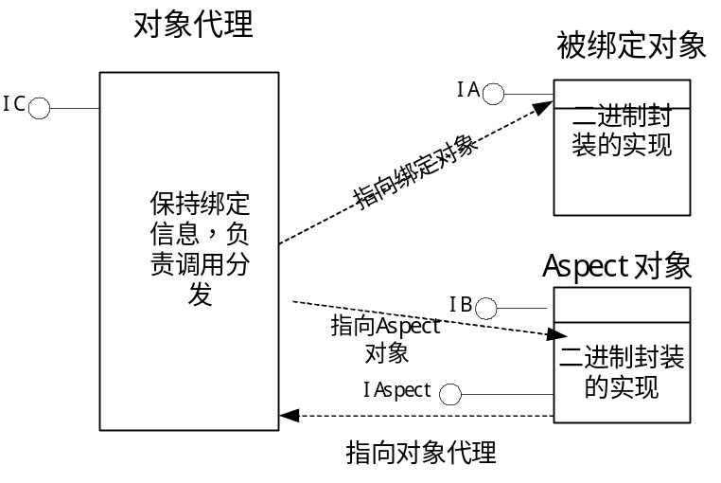
图1

图2

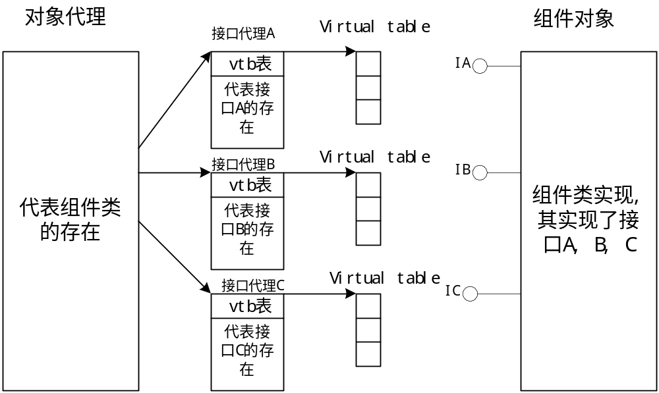

图3

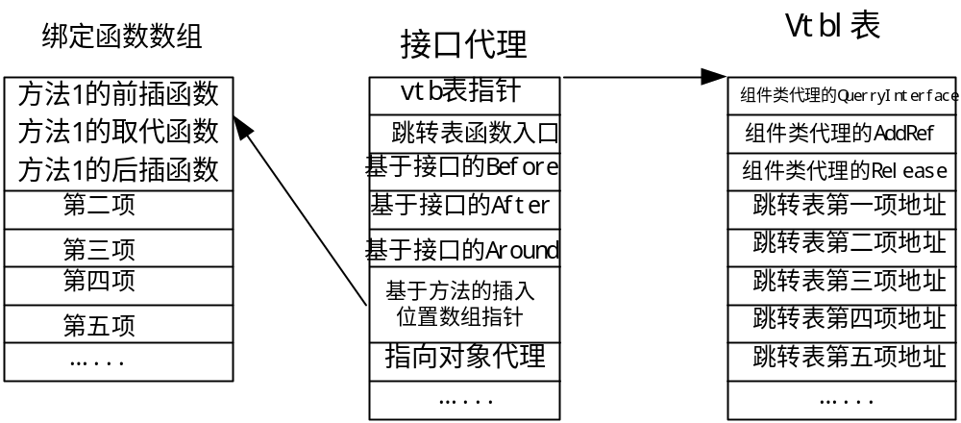

图4
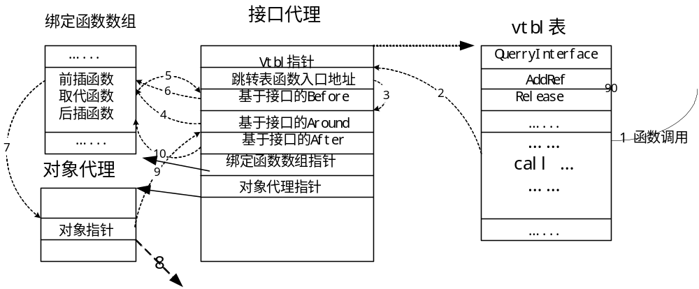

图5

